Seguimiento visual de objetos móviles en vídeo
Diferencia de imágenes vs. Lucas-Kanade
Memoria técnica - Percepción en Automática y Robótica

Gloria León y María Leal
Curso 2025-2026

Resumen
Este trabajo aborda el seguimiento visual de objetos móviles en secuencias de vídeo mediante dos técnicas clásicas de visión por computador: la diferencia de imágenes y el flujo óptico Lucas-Kanade. La propuesta se plantea desde un enfoque experimental: no se busca entrenar un modelo de aprendizaje profundo ni reconocer semánticamente el objeto, sino estudiar hasta qué punto dos métodos clásicos son capaces de detectar y medir movimiento cuando cambian las condiciones de la escena.
Para ello se ha construido un dataset propio dividido en vídeos sintéticos y vídeos reales. Los vídeos sintéticos permiten controlar el objeto, la trayectoria y las perturbaciones introducidas. Los vídeos reales permiten comprobar el comportamiento de los métodos en escenas más cercanas a un uso cotidiano, con cámara fija, variaciones de iluminación, ruido añadido y versiones de movimiento rápido. El análisis se apoya en métricas cuantitativas como la mediana del desplazamiento, el percentil 95, el área media detectada y el número medio de puntos seguidos por Lucas-Kanade.
Los resultados muestran que la diferencia de imágenes es una técnica sencilla y útil para localizar regiones de movimiento, pero también muy sensible a cambios globales de iluminación, ruido y variaciones no asociadas directamente al objeto. Lucas-Kanade, por su parte, ofrece un seguimiento más localizado y estable en muchos escenarios reales, aunque depende de la textura disponible y puede perder puntos cuando el movimiento es rápido o la escena cambia de forma brusca.

Índice
1. Planteamiento del problema y objetivos
2. Estado del arte y fundamentos teóricos
3. Metodología y desarrollo técnico
4. Dataset experimental
5. Métricas de evaluación
6. Resultados sintéticos
7. Resultados reales
8. Discusión crítica
9. Conclusiones y trabajo futuro
10. Bibliografía
11. Anexos

1. Planteamiento del problema y objetivos

1.1. Problema de percepción abordado
El problema tratado consiste en detectar y estimar el movimiento de un objeto o región móvil en una secuencia de vídeo. A diferencia de una tarea de clasificación o detección semántica, aquí no se pretende identificar qué tipo de objeto aparece en la imagen. Lo importante es responder a preguntas más básicas y, al mismo tiempo, muy útiles en percepción: si hay movimiento, dónde se produce, cómo se desplaza y si ese desplazamiento puede medirse con cierta estabilidad.
Este planteamiento encaja con aplicaciones en las que una cámara fija observa una escena: una entrada de una vivienda, una mesa de trabajo, una zona de paso o un entorno controlado donde interesa detectar actividad. En esos casos, una solución simple puede ser suficiente como primera etapa de análisis. Por ejemplo, antes de activar una alarma, guardar un fragmento de vídeo o enviar el resultado a un módulo más avanzado, puede bastar con detectar que algo se mueve y estimar su desplazamiento.

1.2. Relevancia dentro de automática y robótica
En automática y robótica, la percepción visual se utiliza para relacionar el sistema con su entorno. Aunque hoy existen métodos basados en redes neuronales con gran capacidad de detección, los métodos clásicos siguen teniendo interés por tres razones. Primero, son interpretables: se puede explicar con claridad por qué detectan o fallan. Segundo, son ligeros: pueden ejecutarse con menor coste computacional. Y tercero, sirven como base conceptual para entender problemas más complejos de seguimiento, odometría visual o análisis de movimiento.
El proyecto se centra en dos métodos representativos. La diferencia de imágenes mide cambios entre frames consecutivos y permite obtener una máscara de movimiento. Lucas-Kanade estima flujo óptico en puntos característicos y proporciona desplazamientos locales. Ambos métodos parten de hipótesis distintas y, por eso, reaccionan de forma diferente ante ruido, cambios de iluminación y movimiento rápido.

1.3. Objetivos
- Implementar un pipeline de procesamiento de vídeo capaz de aplicar diferencia de imágenes y Lucas-Kanade sobre los mismos escenarios.
- Construir un conjunto de pruebas sintéticas y reales con condiciones comparables: normal, ruido, cambio de iluminación y movimiento rápido.
- Obtener vídeos procesados, CSV de métricas y gráficas de resumen para comparar ambos métodos de forma cuantitativa.
- Analizar los resultados con métricas robustas, especialmente mediana y percentil 95, evitando basar la comparación únicamente en la media o el máximo.
- Identificar las limitaciones de cada método y proponer mejoras razonables para una versión posterior del sistema.

1.4. Hipótesis de trabajo
La hipótesis principal es que Lucas-Kanade debería proporcionar una estimación más estable del desplazamiento en escenas reales cuando existen suficientes puntos característicos, mientras que la diferencia de imágenes debería detectar bien regiones móviles pero ser más sensible a perturbaciones globales de la escena. En concreto, se espera que los cambios de iluminación aumenten el área detectada por diferencia de imágenes y que el movimiento rápido incremente el desplazamiento medido por ambos métodos.

2. Estado del arte y fundamentos teóricos

2.1. Detección de movimiento por diferencia de imágenes
La diferencia de imágenes es una de las estrategias más directas para detectar movimiento en vídeo. Su idea es comparar dos frames consecutivos y marcar como movimiento aquellas zonas cuyo valor de intensidad cambia por encima de un umbral. Si la cámara está fija y la iluminación se mantiene estable, los cambios suelen corresponder al objeto móvil. En cambio, si la luz varía o aparecen sombras, el método puede interpretar esos cambios como movimiento, aunque no haya un desplazamiento real del objeto.
En este trabajo, la diferencia de imágenes no se utiliza como una solución final cerrada, sino como una técnica base. A partir de la máscara binaria se aplican operaciones morfológicas, se localizan contornos y se selecciona la región principal. Con esa región se obtiene un bounding box y un centroide. La trayectoria se aproxima midiendo cómo cambia el centroide entre frames.

2.2. Flujo óptico
El flujo óptico describe el movimiento aparente de los patrones de intensidad entre dos imágenes consecutivas. En lugar de detectar una región completa, estima cómo se desplazan puntos o pequeñas zonas de la imagen. Este enfoque se basa en la hipótesis de constancia de brillo: un punto de la escena mantiene aproximadamente su intensidad entre frames cercanos. A partir de esa idea se derivan ecuaciones que relacionan cambios espaciales y temporales de la imagen.
El problema es que, en un solo píxel, la ecuación de flujo óptico tiene más incógnitas que restricciones. Por eso se introducen hipótesis adicionales. Horn y Schunck propusieron una formulación global basada en suavidad del campo de movimiento. Lucas y Kanade propusieron una formulación local: dentro de una pequeña ventana, se asume que el movimiento es aproximadamente constante y se resuelve el desplazamiento mediante mínimos cuadrados.

2.3. Método Lucas-Kanade
Lucas-Kanade es especialmente útil cuando se trabaja con puntos característicos, como esquinas o zonas con textura. En la implementación del proyecto se detectan puntos relevantes en el primer frame y se calcula su nueva posición en el frame siguiente. El desplazamiento entre ambas posiciones permite medir el movimiento local. Si el número de puntos baja demasiado, el sistema vuelve a detectar nuevos puntos para evitar que el seguimiento se pierda por completo.
Esta lógica tiene una ventaja clara: el método no depende de que el objeto se segmente como una región completa. También tiene una limitación evidente: si la escena no tiene textura, si los puntos se pierden o si el desplazamiento entre frames es demasiado grande, el seguimiento puede degradarse. Por eso, además del desplazamiento, en el análisis se incluye el número medio de puntos seguidos por frame.

2.4. Relación entre métodos
Los dos métodos no son equivalentes. La diferencia de imágenes responde a la pregunta: “¿qué zonas han cambiado?”. Lucas-Kanade responde a otra pregunta: “¿cómo se han desplazado ciertos puntos?”. Esta diferencia explica buena parte de los resultados. Una variación de iluminación puede activar muchas zonas en diferencia de imágenes, mientras que Lucas-Kanade puede mantener puntos si la textura sigue siendo reconocible. En cambio, si un objeto carece de puntos característicos, Lucas-Kanade puede tener menos información que la diferencia de imágenes.

3. Metodología y desarrollo técnico
La metodología se ha organizado como un pipeline completo de experimentación: preparación de vídeos, aplicación de los dos métodos, generación de salidas visuales, exportación de métricas y análisis posterior. Este enfoque permite que los resultados sean reproducibles, ya que cada vídeo se procesa de la misma forma y las métricas se guardan en archivos CSV.
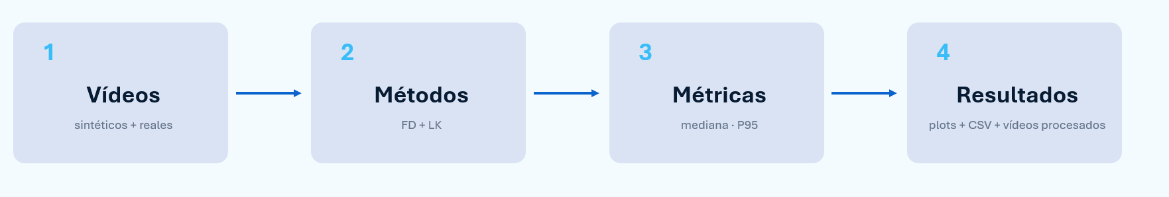
Figura 1. Pipeline general seguido en el proyecto.

3.1. Pipeline de diferencia de imágenes
El pipeline de diferencia de imágenes comienza leyendo el vídeo frame a frame. Cada frame se transforma a escala de grises y se suaviza con un filtro gaussiano para reducir ruido local. Después se calcula la diferencia absoluta entre el frame actual y el anterior. Sobre esa diferencia se aplica un umbral, obteniendo una máscara binaria de movimiento.
La máscara se limpia mediante operaciones morfológicas. Primero se reduce ruido aislado y después se dilatan las regiones para obtener contornos más compactos. A partir de los contornos detectados se selecciona el de mayor área. Si supera un área mínima, se considera una detección válida. Entonces se calcula el bounding box, el centroide y el área de la región. El desplazamiento se obtiene comparando el centroide actual con el centroide anterior detectado.

3.2. Pipeline de Lucas-Kanade
El pipeline de Lucas-Kanade parte de puntos característicos detectados en la imagen. Para cada nuevo frame, el algoritmo calcula la posición estimada de esos puntos y devuelve qué puntos han sido seguidos correctamente. El sistema dibuja líneas de desplazamiento y puntos sobre el frame procesado. Además, guarda para cada punto su posición anterior, su nueva posición y su desplazamiento.
Cuando el número de puntos válidos cae por debajo de un mínimo, el sistema vuelve a detectar puntos. Esta decisión es importante porque permite continuar procesando el vídeo, aunque el seguimiento se haya degradado. En lugar de detener el experimento, se reinicializa la búsqueda de puntos y se mantiene la comparación entre escenarios.

3.3. Herramientas utilizadas
El proyecto se ha desarrollado en Python, utilizando OpenCV para el procesamiento de vídeo, NumPy para operaciones numéricas, Pandas para la gestión de resultados y Matplotlib para la generación de gráficas. La estructura del repositorio separa datos, scripts, notebooks y salidas, lo que facilita repetir los experimentos y revisar los resultados.

3.4. Estructura experimental
Bloque | Configuración | Finalidad
Sintético | 2 objetos por condición | Validar el comportamiento en condiciones controladas
Real | 4 escenarios por condición | Comprobar robustez en escenas más cercanas al uso real
Métodos | 2 por vídeo | Comparar región móvil frente a seguimiento de puntos
Condiciones | Normal, ruido, cambio de luz, rápido | Medir sensibilidad ante perturbaciones habituales

4. Dataset experimental

4.1. Dataset sintético
El dataset sintético se generó mediante código. Su función principal es servir como banco de pruebas controlado. En este tipo de vídeos se conoce de antemano qué condición se ha introducido y se evita que factores externos oculten el comportamiento de los algoritmos. Se utilizaron dos objetos sintéticos y cuatro condiciones: limpio, ruido, cambio de iluminación y movimiento rápido.
Vídeos | Condición | Objetivo
synthetic_clean_1 / 2 | Limpio | Comprobar el funcionamiento base sin perturbaciones
synthetic_noisy_1 / 2 | Ruido | Analizar si los métodos se degradan con ruido visual
synthetic_light_change_1 / 2 | Cambio de luz | Comprobar sensibilidad a variaciones globales de intensidad
synthetic_fast_1 / 2 | Movimiento rápido | Evaluar respuesta ante desplazamientos mayores entre frames

4.2. Dataset real
El dataset real está formado por cuatro escenarios por cada condición. Los vídeos se nombran con la estructura real_condicion_id. Para cada toma normal se preparan versiones con ruido, con cambio de luminosidad y con mayor velocidad. Esto permite comparar condiciones manteniendo una base visual relacionada, en lugar de comparar escenas completamente distintas.
Vídeos | Condición | Objetivo
real_normal_1-4 | Movimiento normal | Escena base con cámara fija y objeto o región móvil
real_noisy_1-4 | Ruido | Versión degradada para comprobar robustez visual
real_light_change_1-4 | Cambio de iluminación | Variación de brillo simulando cambios de luz
real_fast_1-4 | Movimiento rápido | Versión acelerada o con desplazamiento más exigente

La decisión de trabajar con cuatro escenarios reales por condición mejora la lectura de resultados. Una sola toma puede estar condicionada por textura, sombras o encuadre. Con varias tomas, los resultados permiten observar tendencias más generales, aunque sigue siendo un dataset pequeño y controlado, no un benchmark masivo.

5. Métricas de evaluación
El análisis no se basa únicamente en si el método detecta movimiento o no. Se calculan métricas que permiten estudiar estabilidad, sensibilidad a errores puntuales y calidad del seguimiento. La métrica más intuitiva es el desplazamiento, pero no todas sus formas son igual de fiables. La media puede alterarse si hay pocos frames con errores grandes, y el máximo suele ser muy sensible a outliers. Por eso se priorizan la mediana y el percentil 95.
Métrica | Interpretación
detections | Número de frames o detecciones útiles registradas
mean_displacement | Desplazamiento medio. Útil, pero sensible a outliers
median_displacement | Valor típico del desplazamiento. Es la métrica más estable para comparar comportamiento habitual
p95_displacement | Percentil 95. Permite detectar saltos grandes sin depender solo del máximo
max_displacement | Mayor desplazamiento registrado. Se usa como apoyo, no como criterio principal
mean_area | Área media de la región detectada por diferencia de imágenes
mean_points_per_frame | Número medio de puntos seguidos por Lucas-Kanade

En diferencia de imágenes, el área media detectada es especialmente importante. Si aumenta mucho, puede significar que la máscara está creciendo por cambios de iluminación o por regiones no deseadas. En Lucas-Kanade, el número medio de puntos por frame indica cuánta información tiene el método para estimar movimiento. Un seguimiento con muy pocos puntos puede ser menos fiable, aunque los desplazamientos parezcan bajos.

6. Resultados sintéticos
Los vídeos sintéticos permiten comprobar si las métricas se comportan de manera coherente en un entorno controlado. En este bloque no se busca demostrar realismo, sino verificar que los métodos responden de forma razonable a perturbaciones conocidas. El caso limpio sirve como referencia. Después se observan los cambios introducidos por ruido, iluminación y velocidad.
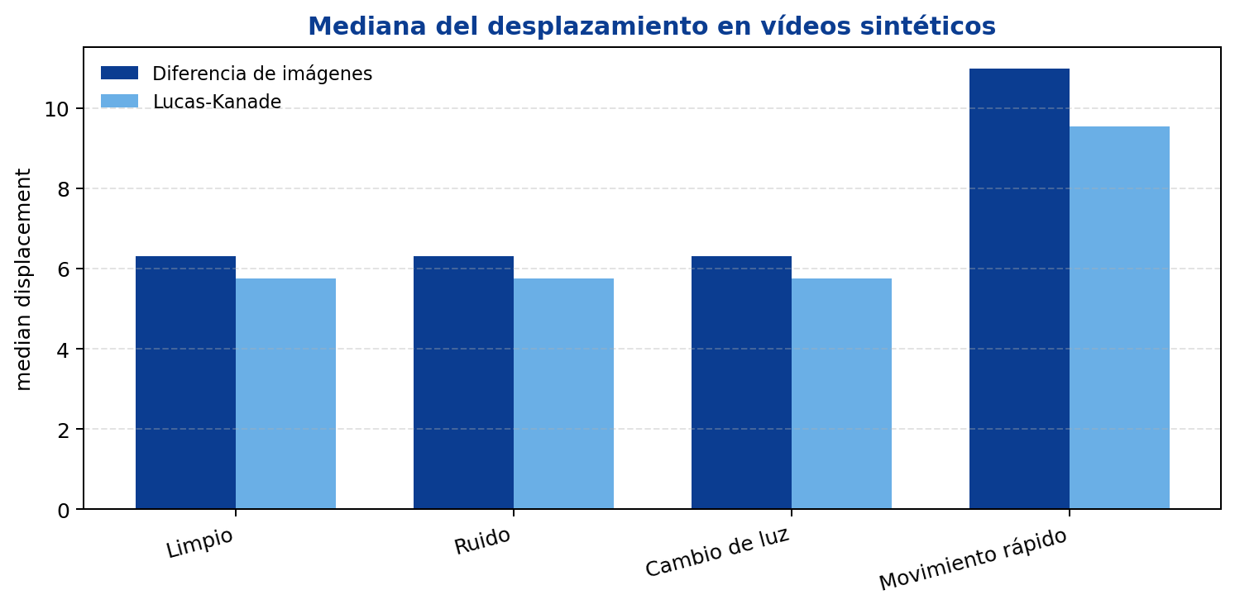
Figura 2. Mediana del desplazamiento en vídeos sintéticos.
En la mediana del desplazamiento sintético se observa un comportamiento coherente con el diseño de los vídeos. En los escenarios limpio, con ruido y con cambio de iluminación, ambos métodos mantienen valores relativamente próximos. El caso rápido aumenta la mediana, como era esperable, porque el objeto recorre más distancia entre frames. La diferencia de imágenes pasa de una mediana media aproximada de 6,31 px en escenarios limpio, ruido y cambio de luz a 10,98 px en movimiento rápido. Lucas-Kanade pasa de valores medios próximos a 5,76 px a 9,54 px en el caso rápido.
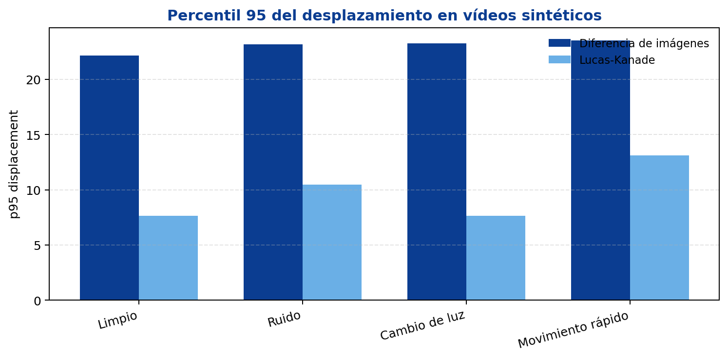
Figura 3. Percentil 95 del desplazamiento en vídeos sintéticos.
El percentil 95 muestra mejor los saltos grandes. En los sintéticos, la diferencia de imágenes presenta valores más altos que Lucas-Kanade en varios casos, especialmente en el segundo objeto sintético, donde la forma y el fondo hacen que el contorno y el centroide puedan variar más. Lucas-Kanade mantiene un comportamiento bastante regular, aunque en synthetic_noisy_2 aparece un máximo elevado. Esto indica que el ruido puede generar pérdidas puntuales o cambios bruscos en algunos puntos, incluso cuando la mediana sigue siendo baja.
Condición | Método | Mediana | P95 | Detecciones | Área FD | Puntos LK
Limpio | Diferencia de imágenes | 6.31 | 22.17 | 175 | 3086
Limpio | Lucas-Kanade | 5.76 | 7.66 | 179 |  | 7.0
Ruido | Diferencia de imágenes | 6.31 | 23.17 | 175 | 3020
Ruido | Lucas-Kanade | 5.76 | 10.46 | 179 |  | 11.0
Cambio de luz | Diferencia de imágenes | 6.31 | 23.28 | 167 | 2460
Cambio de luz | Lucas-Kanade | 5.76 | 7.66 | 179 |  | 7.0
Movimiento rápido | Diferencia de imágenes | 10.98 | 23.52 | 168 | 3313
Movimiento rápido | Lucas-Kanade | 9.54 | 13.10 | 179 |  | 7.0
Tabla 1. Promedios de resultados sintéticos por condición y método.

6.1. Interpretación de los sintéticos
El resultado más útil de los sintéticos es que el sistema responde de forma lógica ante las condiciones introducidas. El movimiento rápido se refleja en desplazamientos más altos. El ruido no destruye el seguimiento, pero puede introducir saltos puntuales. El cambio de iluminación no afecta de forma extrema en el caso sintético porque la escena está muy controlada; esto permite entender por contraste por qué en los vídeos reales el mismo tipo de perturbación resulta más problemática.
En síntesis, los sintéticos validan que el pipeline está bien planteado. No sustituyen al análisis real, pero sirven para comprobar que las métricas tienen sentido y que los métodos producen salidas interpretables antes de trabajar con escenas menos limpias.

7. Resultados reales
Los resultados reales son la parte más relevante del proyecto, porque introducen textura, iluminación, pequeñas variaciones de escena y trayectorias menos ideales. En este bloque se analizaron cuatro escenarios por condición y dos métodos por escenario, obteniendo un total de 32 filas en el resumen final. A diferencia de los sintéticos, aquí las métricas no deben interpretarse como valores “perfectos”, sino como indicadores del comportamiento de cada método frente a escenas reales.
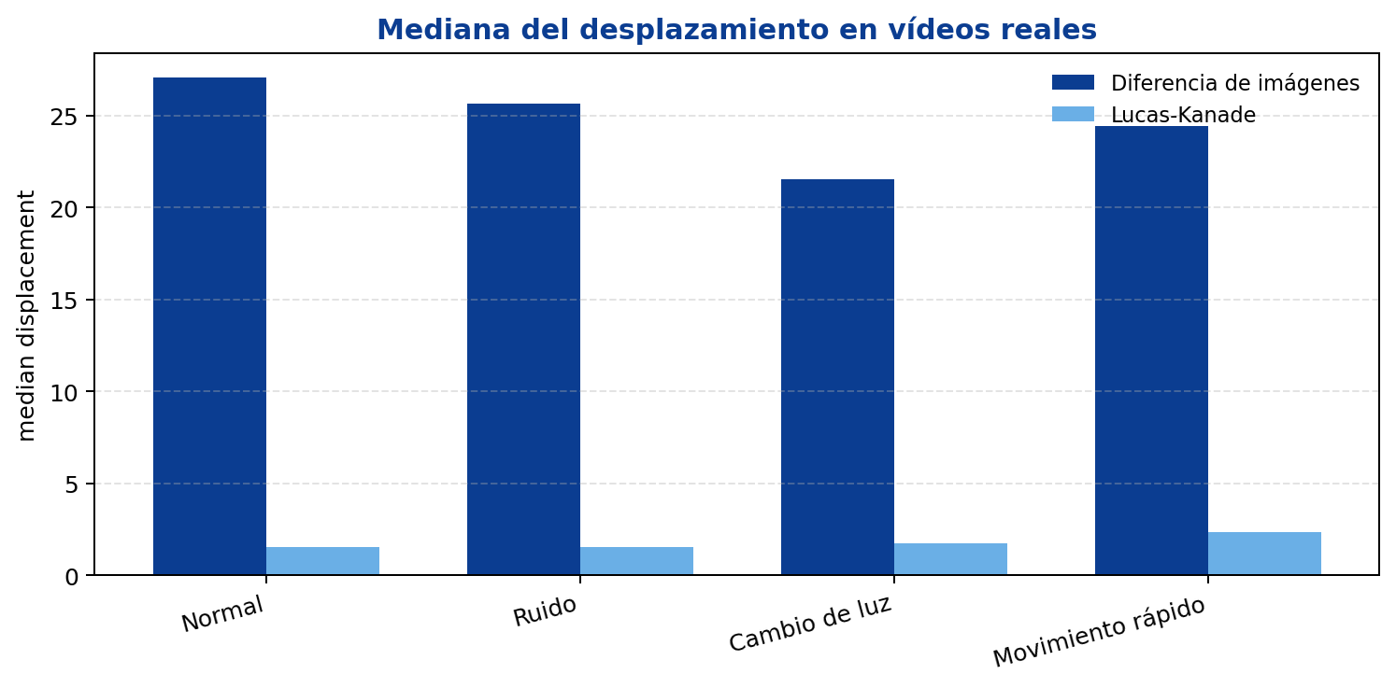
Figura 4. Mediana del desplazamiento en vídeos reales.
La mediana confirma una diferencia clara entre métodos. En promedio, Lucas-Kanade mantiene medianas mucho más bajas que la diferencia de imágenes en todas las condiciones reales. En movimiento normal, Lucas-Kanade se sitúa alrededor de 1,55 px, mientras que diferencia de imágenes alcanza aproximadamente 27,05 px. Con ruido, Lucas-Kanade se mantiene en torno a 1,55 px, mientras que diferencia de imágenes queda cerca de 25,66 px. Esto no significa que Lucas-Kanade “se mueva menos” en sentido físico, sino que su estimación por puntos es más estable y menos afectada por cambios grandes de la región detectada.
El caso de movimiento rápido también es coherente: ambos métodos aumentan su desplazamiento, pero la diferencia de imágenes sigue mostrando valores más altos. Lucas-Kanade pasa a una mediana media aproximada de 2,34 px, mientras que diferencia de imágenes alcanza 24,41 px. Este resultado es defendible porque el centroide de una región detectada puede saltar mucho si cambia el contorno, mientras que los puntos LK se desplazan de forma más localizada.
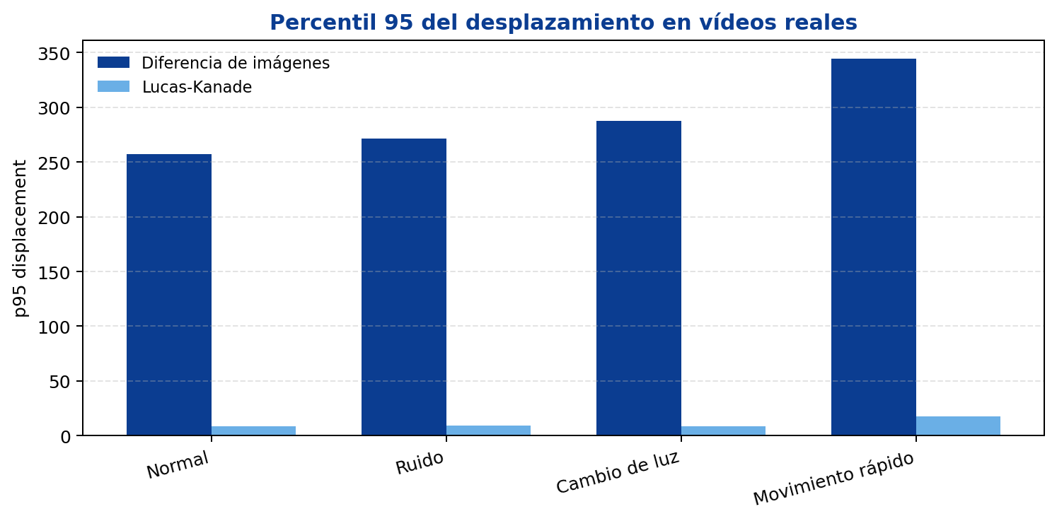
Figura 5. Percentil 95 del desplazamiento en vídeos reales.
El percentil 95 revela los saltos grandes. En diferencia de imágenes los valores son elevados, sobre todo en cambio de luz y movimiento rápido. Esto indica que, aunque algunos frames tengan detecciones razonables, existen momentos en los que la región detectada cambia bruscamente. En cambio, Lucas-Kanade mantiene P95 mucho más bajo en condiciones normal, ruido y cambio de luz. En movimiento rápido el P95 de Lucas-Kanade aumenta, lo cual es esperable porque el algoritmo trabaja mejor cuando el desplazamiento entre frames es pequeño.

Condición | Método | Mediana | P95 | Detecciones | Área FD | Puntos LK
Normal | Diferencia de imágenes | 27.05 | 257.00 | 130 | 3815
Normal | Lucas-Kanade | 1.55 | 8.71 | 414 |  | 36.8
Ruido | Diferencia de imágenes | 25.66 | 271.21 | 126 | 3704
Ruido | Lucas-Kanade | 1.55 | 9.38 | 409 |  | 42.5
Cambio de luz | Diferencia de imágenes | 21.53 | 287.85 | 132 | 26001
Cambio de luz | Lucas-Kanade | 1.75 | 8.65 | 390 |  | 31.8
Movimiento rápido | Diferencia de imágenes | 24.41 | 344.28 | 135 | 6690
Movimiento rápido | Lucas-Kanade | 2.34 | 17.85 | 235 |  | 36.7
Tabla 2. Promedios de resultados reales por condición y método.

7.1. Área detectada por diferencia de imágenes
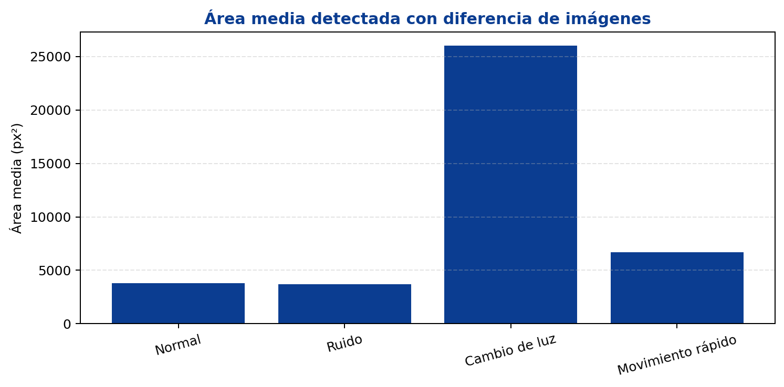
Figura 6. Área media detectada por diferencia de imágenes en vídeos reales.
El área media ayuda a explicar por qué diferencia de imágenes presenta desplazamientos menos estables. En condiciones de cambio de iluminación, el área media se dispara principalmente por real_light_change_1, donde la variación global de intensidad hace que una parte muy grande de la imagen sea interpretada como cambio. Esto es exactamente una de las limitaciones esperadas del método: no distingue entre movimiento real del objeto y cambio visual producido por iluminación.
También se observan áreas elevadas en algunos casos rápidos y en los vídeos de la cuarta toma. Esto sugiere que la región detectada puede crecer por cambios en el contorno, fondo o zona de movimiento. En una aplicación real, este comportamiento obligaría a introducir estabilización de iluminación, selección de región de interés o filtros adicionales para evitar falsas detecciones grandes.

7.2. Puntos seguidos por Lucas-Kanade
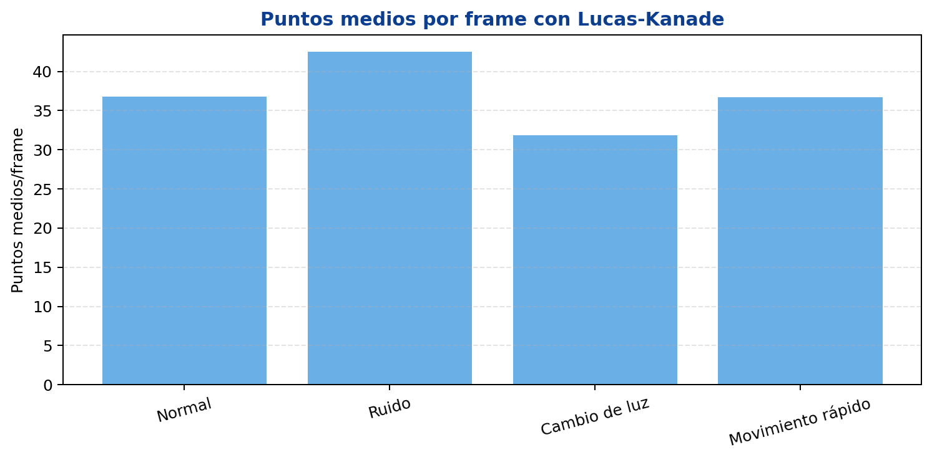
Figura 7. Número medio de puntos seguidos por Lucas-Kanade en vídeos reales.
El número medio de puntos por frame permite valorar la calidad del seguimiento LK. En condiciones normales y de ruido se mantienen valores medios relativamente altos, alrededor de 36,8 y 42,5 puntos por frame respectivamente. En cambio, el cambio de iluminación baja a unos 31,8 puntos de media. Esto tiene sentido: cuando la iluminación varía, algunas características pierden contraste o cambian lo suficiente como para que el seguimiento sea menos estable.
En movimiento rápido, el número medio de puntos no cae de forma extrema, pero el P95 del desplazamiento aumenta. Esto indica que el problema principal no es solo tener pocos puntos, sino que los puntos se desplazan más entre frames y algunos pueden generar saltos puntuales. Por eso conviene analizar conjuntamente desplazamiento y número de puntos, no una única métrica aislada.

7.3. Lectura por condiciones
En movimiento normal, Lucas-Kanade presenta el comportamiento más estable. Las medianas son bajas y el número de puntos es suficiente. La diferencia de imágenes detecta movimiento, pero el centroide puede moverse bastante si la región detectada cambia de forma.
En ruido, los resultados siguen siendo razonables para Lucas-Kanade. La mediana se mantiene baja, aunque hay algún máximo elevado. La diferencia de imágenes se mantiene sensible a cambios locales y puede generar regiones más irregulares, pero no se observa una degradación tan extrema como en el cambio de luz.
En cambios de iluminación, la diferencia de imágenes es la técnica más afectada. La razón es directa: el método mide diferencia visual entre frames, y una variación global de brillo produce cambios en muchas zonas de la imagen. Lucas-Kanade también se ve afectado, especialmente en número de puntos, pero el desplazamiento típico se mantiene bastante más controlado.
En movimiento rápido, ambos métodos muestran mayor exigencia. La diferencia de imágenes presenta desplazamientos altos y P95 elevado. Lucas-Kanade aumenta su desplazamiento y su P95, ya que el supuesto de desplazamiento pequeño entre frames se debilita. Aun así, conserva una mediana inferior a la de diferencia de imágenes.

8. Discusión crítica

8.1. Comparación general entre métodos
La comparación no debe plantearse como una victoria absoluta de un método sobre otro. Cada técnica responde a una pregunta distinta. La diferencia de imágenes es muy útil cuando se quiere saber rápidamente si hay actividad y dónde se concentra. Lucas-Kanade es más adecuado cuando se desea estimar el desplazamiento de puntos concretos y la escena ofrece suficiente textura.
En los resultados reales, Lucas-Kanade es más estable en términos de mediana y P95. Esto se explica porque los puntos característicos tienden a moverse de forma más coherente que el centroide de una región completa. En diferencia de imágenes, el centroide depende de la forma de la máscara. Si la máscara cambia por iluminación, ruido o sombras, el centroide puede desplazarse mucho aunque el objeto real no haya hecho un movimiento equivalente.

8.2. Por qué la media y el máximo no bastan
Durante el análisis se comprobó que la media y el máximo pueden ser engañosos. Un solo salto grande puede elevar mucho el máximo y arrastrar la media. Por eso se priorizó la mediana, que representa mejor el comportamiento típico, y el percentil 95, que mide saltos importantes sin depender de un único frame extremo. Esta decisión es especialmente importante en vídeos reales, donde los errores puntuales son normales.

8.3. Limitaciones del dataset
El dataset real es útil para este trabajo, pero sigue siendo pequeño. No pretende cubrir todas las situaciones posibles de visión en exteriores, cámaras móviles, oclusiones severas o escenas con varios objetos. Su valor está en que permite comparar métodos de forma clara y reproducible dentro de un conjunto de condiciones concretas. Para generalizar el sistema sería necesario ampliar el número de escenas, duraciones, fondos, tipos de objeto y condiciones de iluminación.

8.4. Limitaciones técnicas
- La diferencia de imágenes depende mucho del umbral, del filtrado y del área mínima seleccionada.
- Los cambios de iluminación pueden generar máscaras grandes que no corresponden al movimiento real del objeto.
- Lucas-Kanade depende de la detección de puntos característicos y puede fallar en zonas uniformes.
- El movimiento rápido puede romper la hipótesis de desplazamiento pequeño entre frames.
- Las métricas se calculan en píxeles, por lo que no representan una distancia física real sin calibración de cámara.

8.5. Aplicación práctica
Una aplicación realista sería una cámara doméstica o industrial sencilla que detecte movimiento en una zona de interés. La diferencia de imágenes podría usarse como etapa rápida para activar el sistema cuando aparece actividad. Después, Lucas-Kanade podría seguir puntos dentro de la zona móvil para estimar dirección y estabilidad del movimiento. Esta combinación aprovecharía lo mejor de ambos enfoques: detección simple de regiones y seguimiento local de puntos.

9. Conclusiones y trabajo futuro

9.1. Conclusiones
El proyecto ha permitido implementar y comparar dos métodos clásicos de estimación de movimiento en vídeo. La diferencia de imágenes se ha mostrado como una técnica sencilla, rápida e interpretable para detectar regiones móviles. Sin embargo, sus resultados dependen mucho de la estabilidad visual de la escena. Cuando hay cambios de iluminación o variaciones grandes en la región detectada, el centroide puede sufrir desplazamientos elevados y el área detectada puede aumentar de forma artificial.
Lucas-Kanade ha ofrecido un seguimiento más estable en los vídeos reales, especialmente al analizar la mediana del desplazamiento. Su principal ventaja es que trabaja con puntos característicos, no con toda la región móvil. Esto reduce la sensibilidad ante cambios globales de la máscara. Aun así, no es un método infalible: necesita textura suficiente y se degrada cuando el movimiento entre frames es demasiado grande o cuando se pierden puntos.
La conclusión más importante es que no existe un método perfecto para todos los escenarios. La elección depende de la escena, la iluminación, el ruido, la textura del objeto y la velocidad del movimiento. El análisis experimental confirma que una solución robusta debería combinar detección de regiones y seguimiento de puntos, además de incorporar filtros para reducir outliers y estabilizar cambios de iluminación.

9.2. Objetivos logrados
- Se ha desarrollado un pipeline completo para procesar vídeos sintéticos y reales.
- Se han implementado y comparado diferencia de imágenes y Lucas-Kanade.
- Se han generado salidas visuales, CSV y gráficas de análisis.
- Se han evaluado condiciones de ruido, cambio de iluminación y movimiento rápido.
- Se ha realizado una interpretación crítica basada en métricas robustas.

9.3. Trabajo futuro
- Combinar diferencia de imágenes y Lucas-Kanade en un único pipeline híbrido.
- Aplicar Lucas-Kanade solo dentro de la región móvil detectada por diferencia de imágenes.
- Añadir compensación de iluminación para reducir falsas detecciones.
- Filtrar outliers de desplazamiento mediante criterios estadísticos o temporales.
- Probar métodos de tracking más avanzados y comparar con algoritmos de referencia modernos.
- Ampliar el dataset real con más escenas, objetos, fondos y duraciones.
- Calibrar la cámara para convertir desplazamientos en píxeles a unidades físicas cuando sea necesario.

10. Bibliografía
Lucas, B. D. y Kanade, T. (1981). An iterative image registration technique with an application to stereo vision. Proceedings of Imaging Understanding Workshop.
Horn, B. K. P. y Schunck, B. G. (1981). Determining optical flow. Artificial Intelligence, 17(1-3), 185-203.
Bradski, G. (2000). The OpenCV Library. Dr. Dobb’s Journal of Software Tools.
OpenCV Documentation. Optical Flow and calcOpticalFlowPyrLK. Consultado como referencia de implementación.
Gonzalez, R. C. y Woods, R. E. Digital Image Processing. Pearson.
Repositorio del proyecto: perception-motion-tracking-project, estructura de scripts, notebooks, resultados CSV y gráficas generadas.

11. Anexos

Anexo A. Archivos principales del repositorio
Archivo | Función
src/generate_synthetic_scenarios.py | Generación de vídeos sintéticos.
src/run_synthetic_experiments.py | Ejecución de los métodos sobre vídeos sintéticos y generación de métricas.
src/run_real_experiments.py | Ejecución de los métodos sobre vídeos reales.
notebooks/04_analyze_synthetic_results.ipynb | Análisis y gráficas de resultados sintéticos.
notebooks/05_analyze_real_results.ipynb | Análisis y gráficas de resultados reales.
outputs/plots/real/real_experiments_summary.csv | Resumen final de resultados reales.
outputs/plots/synthetic/synthetic_experiments_summary.csv | Resumen final de resultados sintéticos.

Anexo B. Guion de reproducción
Para reproducir los experimentos, se crea un entorno virtual, se instalan las dependencias del requirements.txt y se ejecutan los scripts de generación y experimentación. Los resultados quedan almacenados en outputs/processed_videos y outputs/plots. Los notebooks permiten revisar las métricas y regenerar las gráficas utilizadas en la presentación y en esta memoria.
Comandos principales:
python -m venv .venv
.venv\Scripts\activate
pip install -r requirements.txt
python src/generate_synthetic_scenarios.py
python src/run_synthetic_experiments.py
python src/run_real_experiments.py

